**Mini Mundo - Bunnies Scape**

Em "Bunnies Scape", dois jogadores assumem o papel de dois coelhos, que terão as cores de branco e marrom, que foram submetidos a testes em um laboratório cruel. Eles devem trabalhar juntos para escapar do laboratório, evitando obstáculos, resolvendo quebra-cabeças.

Os jogadores devem trabalhar em equipe para superar desafios e escapar do laboratório antes que seja tarde demais. Eles também devem encontrar itens e power-ups para ajudá-los em sua fuga, como cenouras para recuperar a saúde dos coelhos.

À medida que avançam pelo laboratório, os coelhos enfrentarão cada vez mais perigosos, incluindo cientistas loucos e armadilhas mortais. O ambiente no qual estão é uma fábrica de cosméticos, em que será dividido por setores de laboratório, Setor A, B, C, D e E, e em cada setor terá 3 fases. A dificuldade das fases será divida em Fácil, Médio e Difícil. Só que o que vai mudar em cada fase é a quantidade de vidas disponibilizadas, o tempo para realizar as fases e algumas mudanças na estrutura das fases.

O jogo vai ser em cooperador online, onde dois jogadores vão se conectar para poder jogar as fases. Com uma jogabilidade emocionante e desafiadora, "Bunnies Scape" é o jogo perfeito para quem adora cooperação e aventura.

## **Tecnologias que vamos utilizar**

* Pygames
* Tiled
* Figma
* Docs
* Piskel
* Prettier

## 

## **Personagens**

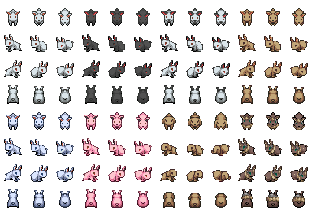

## Rotas

Menu (Jogar single player) > Tela de escolha de fases > Escolhas de personagens > Iniciar

Menu (jogar multiplayer)> Tela de escolhas de fases > Escolhas de personagens > Iniciar

Tela de carregamento > Default para todo o projeto

Menu (Settings) > Tela de configurações do jogo

Menu (Controle) > Controles de jogo

Menu (Quit) > Tela de checkbox para confirmar > Sair

## **Padronização**

* Para variáveis simples utilizar ***snake_case***;
* Para funções ***camelCase*;**
* Para classe ***PascalCase*;**
* Para constantes ***UPPER_SNAKE_CASE*** ;
* Para escrita de textos **aspas duplas;**
* Para **identação de tabs** vai ser tamanho **4**;

## Workflow git trabalho

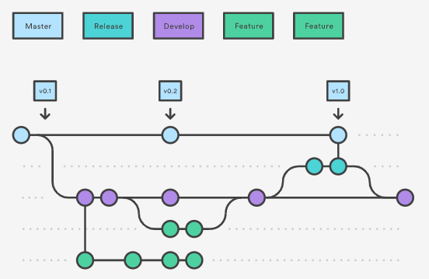

Consiste na branch master como principal, **essa branch é apenas para leitura**. Não podemos fazer pushs diretamente nela, para ter um controle melhor de evolução do código. Para modificações vamos utilizar branchs Develops que serão nomeadas com a seguinte padronização **“numero_da_issue”_issue**. As features são branchs auxiliares para desenvolvimento de alguma parte conjunta ou algo assim.